1. cmake

apt install cmake

1. yaml-cpp

apt install libyaml-cpp-dev

1. engine3

apt install libeigen3-dev

1. tensorrt（版本8.几）

官网下载：[TensorRT SDK | NVIDIA Developer](https://developer.nvidia.com/tensorrt)

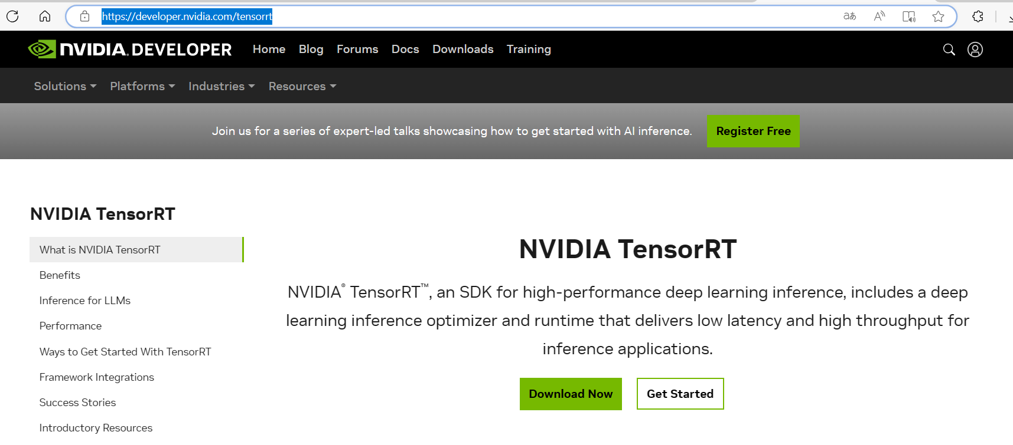

点击Downliad Now，

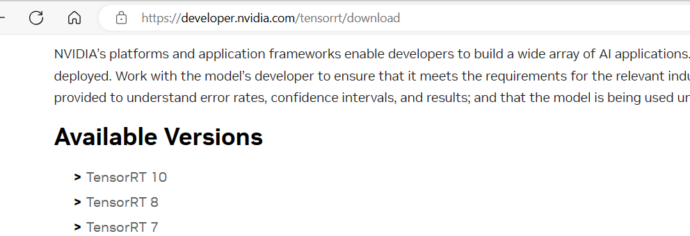

点击TensorRT8

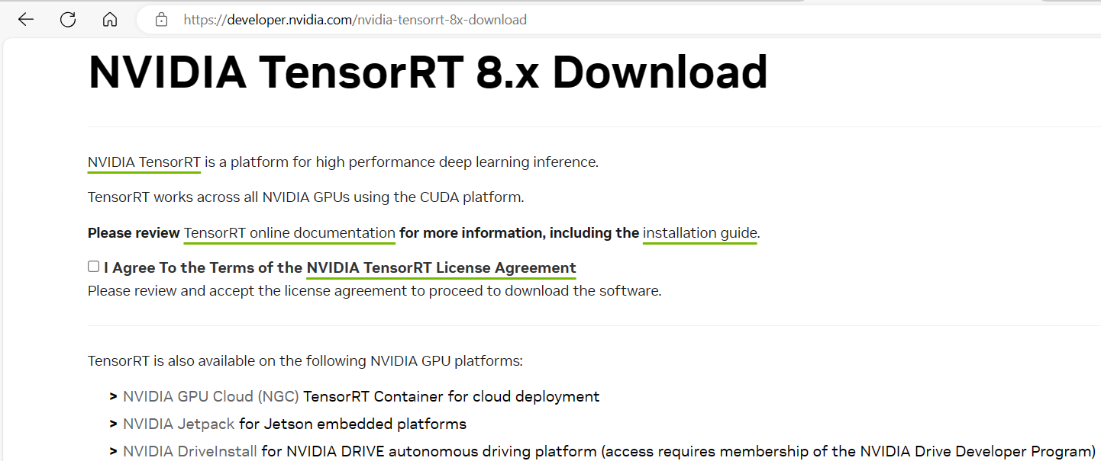

勾选I Agree

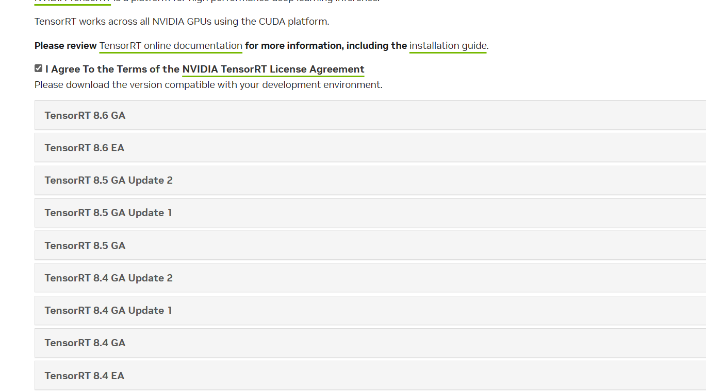

选一个版本，EA抢先体验版本，GA为稳定版。已TensorRT 8.4GA为例，点击后会有系统版本选择：

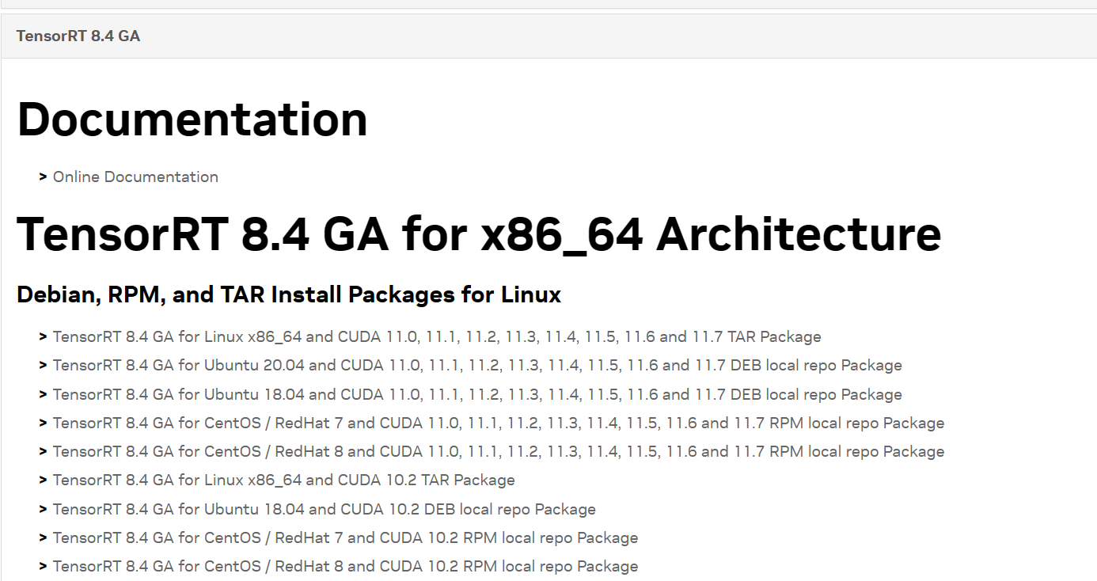

选择合适得系统版本就行点击即可下载。已x86_64为例，下载后解压。然后加入文件夹，将一些文件进行软连接

ln -s ${PWD}/lib/* /usr/lib/x86_64-linux-gnu/

ln -s ${PWD}/include/* /usr/include/x86_64-linux-gnu/

mkdir /usr/src/tensorrt

ln -s ${PWD}/bin/ /usr/src/tensorrt/

ln -s ${PWD}/data/ /usr/src/tensorrt/

ln -s ${PWD}/samples/ /usr/src/tensorrt/

chmod a+r /usr/lib/x86_64-linux-gnu/libnv*

chmod a+r /usr/include/x86_64-linux-gnu/Nv*

chmod a+r -R /usr/src/tensorrt

然后将TensorRT目录添加到环境变量。

export TensorRT_Home=$TensorRT_Home:/root/TensorRT-8.4.1.5

export PATH=$PATH:$TensorRT_Home/bin